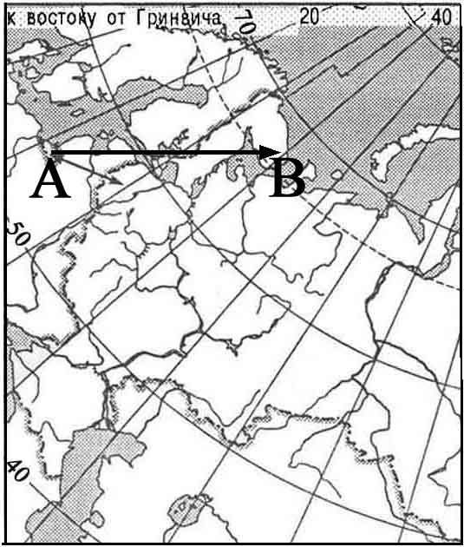**Итоговое тестирование учащихся 8 класса.**

**Вариант №2.**

**1**

Какому направлению соответствует направление А – В на карте Европейской части России?

|  |  |
| --- | --- |
| 1) | север |
| 2) | северо-восток |
| 3) | юго-восток |
| 4) | восток |

**2**

Какие моря относятся к бассейну Тихого океана?

|  |  |
| --- | --- |
| 1) | Чукотское и Берингово |
| 2) | Берингово и Охотское |
| 3) | Баренцево и Черное |
| 4) | Берингово и Каспийское |

**3**

Чернозёмные почвы образуются в

|  |  |
| --- | --- |
| 1) | тайге |
| 2) | степях |
| 3) | полупустынях |
| 4) | тундре |

**4**

Основателем науки «почвоведение» является:

|  |  |
| --- | --- |
| 1) | А.И. Воейков |
| 2) | В.В. Докучаев |
| 3) | С.П. Крашенинников |
| 4) | М.В. Ломоносов |
|  |  |

**5**

В каком из пунктов, обозначенных буквами на карте России, средние температуры января наиболее высокие?



|  |  |  |  |  |  |  |  |
| --- | --- | --- | --- | --- | --- | --- | --- |
| 1) | А | 2) | В | 3) | С | 4) | D |

**6**

В каком из перечисленных регионов России зимы наиболее теплые?

|  |  |
| --- | --- |
| 1) | Калининградская область |
| 2) | Якутия |
| 3) | Астраханская область |
| 4) | Татарстан |

**7**

Неблагоприятное воздействие на природу оказывает:

|  |  |
| --- | --- |
| 1) | проведение снегозадержания на полях |
| 2) | создание лесополос в степной зоне |
| 3) | террасирование склонов |
| 4) | строительство водохранилищ |

**8**

Прочитайте текст и ответьте на вопрос.

*Учащиеся нескольких школ, находящихся в разных городах России, обмениваются результатами наблюдений, которые проводятся ими на географических площадках. 21 марта в полдень по солнечному времени каждого из городов (во всех городах действует московское время) они определили высоту Солнца над горизонтом и зафиксировали температуру воздуха. Результаты их наблюдений приведены в следующей таблице*.

|  |  |  |  |  |
| --- | --- | --- | --- | --- |
| Пункт наблюдения | Координаты пункта наблюдения | Высота Солнца над горизонтом | Температу-ра воздуха, ºС | Время на-блюдения,  МСК |
| Санкт-Петербург Москва  Липецк  Астрахань | 60º с.ш. 30º в.д.  56º с.ш. 37º в.д.  53º с.ш. 40º в.д.  46º с.ш. 48º в.д. | 30º  34º  37º  44º | +4 ºС  +1 ºС  +6 ºС  +8 ºС | 13 ч.  13 ч. 28 м.  13 ч. 40 м  14 ч. |

Какую из изученных на уроках географии закономерностей подтверждают собранные данные?

|  |  |
| --- | --- |
| 1) | Континентальность климата увеличивается в направлении с северо-запада на юго-восток. |
| 2) | Температура воздуха изменяется в течение суток |
| 3) | Высота Солнца изменяется в зависимости от географической широты местности. |
| 4) | Высота Солнца изменяется в течение дня в зависимости от времени наблюдения. |

**9**

На какой из перечисленных территорий России наиболее вероятны землетрясения?

|  |  |
| --- | --- |
| 1) | Кавказ |
| 2) | острова Новая Земля |
| 3) | Урал |
| 4) | полуостров Таймыр |

**10**

Что характерно для природы Северного Кавказа?

|  |  |
| --- | --- |
| 1) | континентальный тип климата |
| 2) | минеральные источники |
| 3) | равномерное увлажнение территории |
| 4) | действующие вулканы |

**11**

Для какого типа умеренного климата характерны самые высокие летние температуры?

|  |  |
| --- | --- |
| 1) | морского |
| 2) | континентального |
| 3) | умеренно континентального |
| 4) | муссонного |

**12**

Какое утверждение о географическом положении России является верным?

|  |  |
| --- | --- |
| 1) | На юго-западе Россия граничит с Арменией |
| 2) | Крайняя северная точка страны находится на полуострове Ямал. |
| 3) | Площадь территории страны превышает 20 млн кв. км. |
| 4) | Россия омывается морями трех океанов. |

**13**

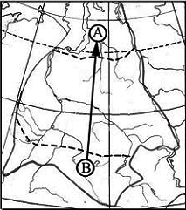В каком направлении переместится путешественник, совершив перелёт по маршруту В – А, показанному на карте?

|  |  |
| --- | --- |
| 1) | в южном |
| 2) | в восточном |
| 3) | в северо-восточном |
| 4) | в северном |

**14**

Общий уклон территории России:

|  |  |
| --- | --- |
| 1) | к югу |
| 2) | к центру |
| 3) | к северу |
| 4) | к востоку |

**15**

На древних участках земной коры – платформах, как правило располагаются:

|  |  |
| --- | --- |
| 1) | горы |
| 2) | равнины |
| 3) | возвышенности |
| 4) | низменности |

**16**

Примером неисчерпаемых возобновимых природных ресурсов служит

|  |  |
| --- | --- |
| 1) | пресная вода |
| 2) | почва |
| 3) | железная руда |
| 4) | солнечная энергия |

**17**

Внешние процессы, формирующие рельеф, это:

|  |  |
| --- | --- |
| 1) | столкновение литосферных плит |
| 2) | деятельность ветра |
| 3) | движения земной коры |
| 4) | вулканизм |

**18**

Крайняя восточная точка России:

|  |  |
| --- | --- |
| 1) | мыс Дежнёва |
| 2) | мыс Флигели |
| 3) | мыс Челюскин |
| 4) | мыс Игольный |

**19**

Самое глубокое озеро России:

|  |  |
| --- | --- |
| 1) | Ладожское |
| 2) | Онежское |
| 3) | Байкал |
| 4) | Ханка |

**20**

Самый большой полуостров России:

|  |  |
| --- | --- |
| 1) | Кольский |
| 2) | Таймыр |
| 3) | Чукотский |
| 4) | Ямал |

**21**

Самый высокий действующий вулкан в России:

|  |  |
| --- | --- |
| 1) | Ключевская Сопка |
| 2) | Казбек |
| 3) | Эльбрус |
| 4) | Белуха |

**22**

Большая часть территории России расположена в климатическом поясе:

|  |  |
| --- | --- |
| 1) | арктическом |
| 2) | субарктическом |
| 3) | умеренном |
| 4) | тропическом |

**23**

Самые высокие температуры в России:

|  |  |
| --- | --- |
| 1) | на Северном Кавказе |
| 2) | на Прикаспийской низменности |
| 3) | на Урале |
| 4) | на Кольском полуострове |

**24**

Установите соответствие между каждым из природных ресурсов и видом, к которому он относится.

|  |  |  |  |
| --- | --- | --- | --- |
| ПРИРОДНЫЕ РЕСУРСЫ | | ВИДЫ ПРИРОДНЫХ РЕСУРСОВ | |
| 1) | энергия Солнца | А) | неисчерпаемые |
| 2) | железные руды | Б) | исчерпаемые возобновимые |
| 3) | каменный уголь | В) | исчерпаемые невозобновимые |
| 4) почвенные | |  | |

Запишите в таблицу буквы, соответствующие выбранным ответам.

|  |  |  |  |
| --- | --- | --- | --- |
| 1 | 2 | 3 | 4 |
|  |  |  |  |

**25**

Место, где река берет начало называется:

|  |  |
| --- | --- |
| 1) | исток |
| 2) | устье |
| 3) | приток |
| 4) | бассейн |

**26**

Высота горы Стрижамент:

|  |  |
| --- | --- |
| 1) | 1400 метров |
| 2) | 567 метров |
| 3) | 831 метр |
| 4) | 756 метров |

**27**

Самые низкие горы России:

|  |  |
| --- | --- |
| 1) | Урал |
| 2) | Саяны |
| 3) | Кавказ |
| 4) | Алтай |

**28**

Самое большое по площади озеро в России:

|  |  |
| --- | --- |
| 1) | Каспийское |
| 2) | Ладожское |
| 3) | Ханка |
| 4) | Байкал |

**29**

Плодородие почвы зависит от наличия в ней:

|  |  |
| --- | --- |
| 1) | воздуха |
| 2) | гумуса |
| 3) | влаги |
| 4) | минеральных солей |

**30**

Определите регион России по его краткому описанию.

Этот край имеет выход к двум морям, по суше граничит с одной из зарубежных стран. Бóльшую часть территории занимает низменность, на юге расположены молодые высокие горы. Особенностью климата является непродолжительный холодный период года. Основное богатство края – агроклиматические и рекреационные ресурсы.

Ответ: ________________ край.

*Инструкция по проверке и оценке работ учащихся по географии:*

|  |  |  |  |
| --- | --- | --- | --- |
| **№ задания** | **Ответ** | **№ задания** | **Ответ** |
| 1 | **4** | 17 | **2** |
| 2 | **2** | 18 | **1** |
| 3 | **2** | 19 | **3** |
| 4 | **2** | 20 | **2** |
| 5 | **1** | 21 | **1** |
| 6 | **1** | 22 | **3** |
| 7 | **4** | 23 | **2** |
| 8 | **3** | 24 | **АВВБ** |
| 9 | **1** | 25 | **1** |
| 10 | **3** | 26 | **3** |
| 11 | **2** | 27 | **1** |
| 12 | **4** | 28 | **1** |
| 13 | **4** | 29 | **2** |
| 14 | **3** | 30 | **Краснодарский** |
| 15 | **2** |  |  |
| 16 | **2** |  |  |